**FARFETCH TE DA LOS TIPS PARA UN HALLOWEEN ACCESORIZADO**

**Colombia, octubre, 2020.-** Halloween está a punto de llegar, y algo que tienes que tomar en cuenta para armar los mejores disfraces este año que seguramente va a ser detrás de una pantalla, son los accesorios.

Farfetch te deja una 3 opciones de disfraz que puedes impulsar al máximo con los accesorios adecuados este Halloween:

1. **ADIVINA**

Uno de los disfraces a los que puedes apostar más en este Halloween es el de adivina, no necesitarás una bola de cristal para saber que todos amarán tu outfit.

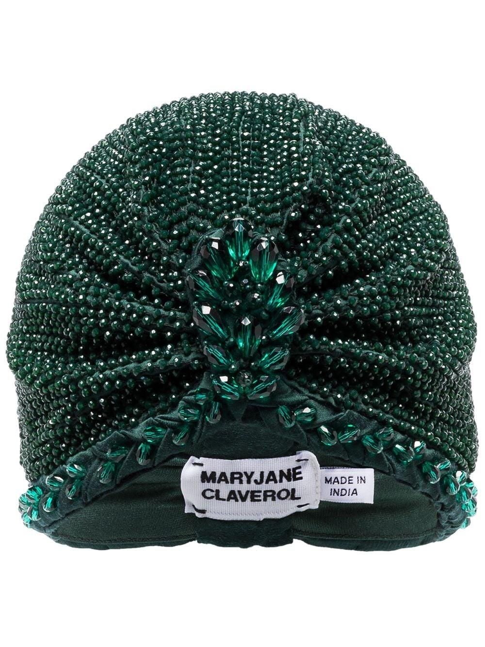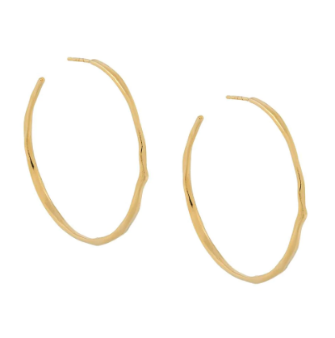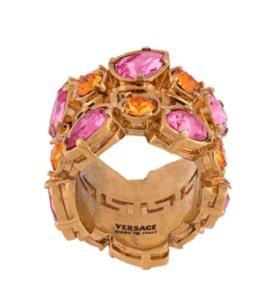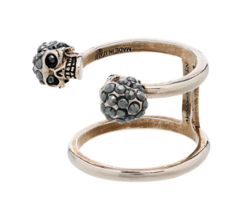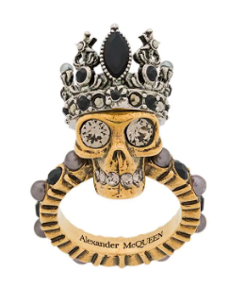

1. **MEDUSA**

Otro disfraz que te hará perder la cabeza (pero no el estilo), es el de Medusa. En Farfetch puedes encontrar todo lo necesario para armar el mejor look.

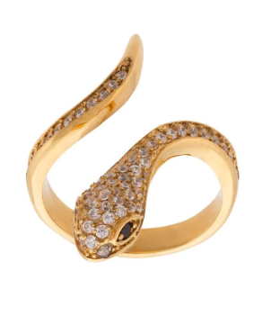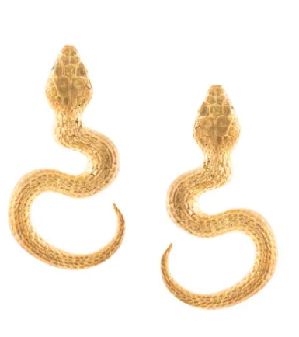 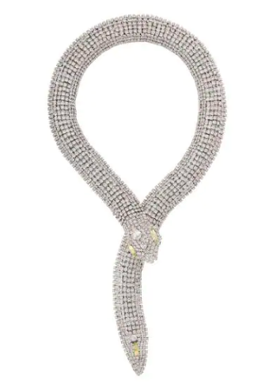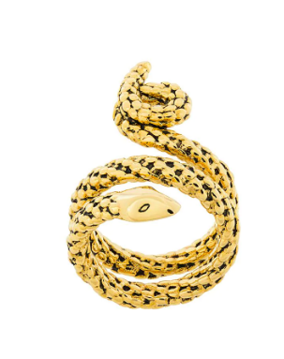

1. **FLAPPER**

El disfraz más elegante y con el que puedes jugar más con los accesorios es el de Flapper. Seguramente brillarás con todas las opciones de joyería que puedes usar este día.

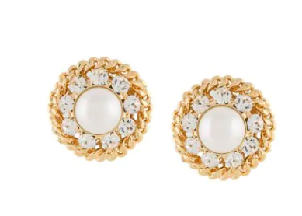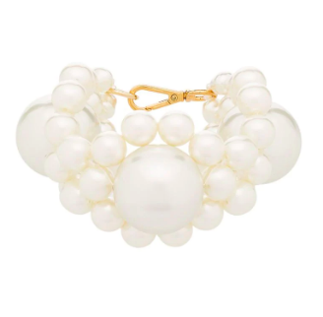

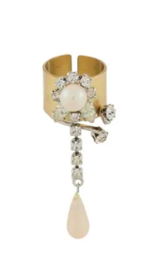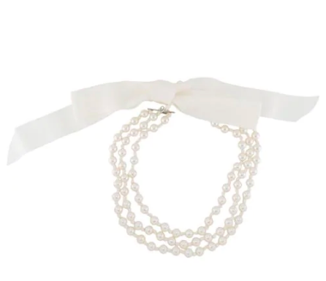

En **Farfetch** podrás encontrar estas opciones y otras de acuerdo a tu estilo, y disfraz que quieras replicar. Puedes jugar con distintos tipos de joyería como bisutería, semi-lujo y lujo, para que puedas reflejar tu personalidad a través de piezas increíbles, y todo llegará de manera segura, en perfectas condiciones en empaques reciclados y reciclables. Entra a Farfetch.com y vive la experiencia de encontrar lo que buscas de la mejor forma.

**Links a los productos**

**Adivina**

* <https://www.farfetch.com/co/shopping/women/search/items.aspx?rnd=637384818276296426&q=TURBANTE>
* <https://www.farfetch.com/co/shopping/women/alexander-mcqueen-anillo-con-dos-calaveras-item-15341045.aspx?storeid=9359>
* <https://www.farfetch.com/co/shopping/women/alexander-mcqueen-anillo-queen-skull-item-13616823.aspx?storeid=10952>
* <https://www.farfetch.com/co/shopping/women/versace-anillo-con-detalles-de-cristales-item-15217182.aspx?storeid=10904>
* <https://www.farfetch.com/co/shopping/women/wouters-hendrix-arracadas-grandes-item-14960071.aspx?storeid=9449>

**MEDUSA**

* <https://www.farfetch.com/co/shopping/women/nialaya-jewelry-anillo-skyfall-estilo-serpiente-item-12806051.aspx?storeid=10227>
* <https://www.farfetch.com/co/shopping/women/aurelie-bidermann-anillo-cruzado-con-diseno-de-serpiente-item-13112319.aspx?storeid=11461>
* <https://www.farfetch.com/co/shopping/women/natia-x-lako-pendientes-con-motivo-de-serpiente-item-14288957.aspx?storeid=10253>
* <https://www.farfetch.com/co/shopping/women/alessandra-rich-collar-con-diseno-de-serpiente-item-15296957.aspx?storeid=9942>
* <https://www.farfetch.com/co/shopping/women/aurelie-bidermann-pulsera-con-diseno-de-serpiente-item-13112304.aspx?storeid=9449>

**FLAPPER**

* <https://www.farfetch.com/co/shopping/women/simone-rocha-pulsera-con-perlas-grandes-item-15304198.aspx?storeid=9359>
* <https://www.farfetch.com/co/shopping/women/marine-serre-anillo-con-perla-item-15854493.aspx?storeid=9446>
* <https://www.farfetch.com/co/shopping/women/alessandra-rich-aretes-redondos-con-perla-item-15668358.aspx?storeid=9446>
* <https://www.farfetch.com/co/shopping/women/moschino-collar-con-perla-y-lazo-item-15832077.aspx?storeid=9592>

Para cualquier información o solicitud de prensa, favor de contactar a:

Rafael Acero/ Account Executive

[rafael.acero@another.co](mailto:rafael.acero@another.co)

Yandra Orsini/ Fashion, Lifestyle & Luxury Supervisor

[yandra.orsini@another.co](mailto:yandra.orsini@another.co)

**Acerca de Farfetch**

Farfetch Limited es la plataforma global de tecnología líder para la industria de la moda de lujo. Fundada en 2007 por José Neves por el amor a la moda y lanzada en 2008, Farfetch comenzó como un mercado de comercio electrónico para las boutiques de lujo de alrededor del mundo. Hoy tiendas n día, el Mercado de Farfetch.com conecta a clientes de más de 190 países con artículos de más de 50 países y más de 1,100 de las mejores marcas, boutiques y tiendas departamentales del mundo, brindando una experiencia de compra verdaderamente única y acceso a la más amplia selección de lujo en una sola plataforma. Los negocios adicionales de Farfetch incluyen Farfetch Platform Solutions, el cual ofrece servicios de capacidades de e-commerce y tecnología para empresas, así como Browns y Stadium Goods los cuales ofrecen productos de lujo a sus consumidores. Farfetch también invierte en innovación para Store of the Future, su solución tecnológica de retail aumentado, y además desarrolla tecnologías clave, soluciones de negocio, y servicios para la industria de la moda de lujo.

Para más información, sobre Farfetch visite: [aboutfarfetch.com](https://aboutfarfetch.com/)

Instagram: [@farfetch](https://instagram.com/farfetch)

Contacto

Another Company

[farfetch@another.co](mailto:farfetch@another.co)